**BLUEPRINTI**

**(TABELA E SPECIFIKIMEVE)**

**KLASA 10 PERIUDHA E DYTË TEZA A**

|  |  |  |  |  |  |  |
| --- | --- | --- | --- | --- | --- | --- |
| Kapitulli | Temat e kryera | Niveli I | Niveli II | Niveli III | Pikët | Përqindja |
| Efektet rrotulluese të forcave | 6 orë | 4 | 2 | 2 | 8 | 23 % |
| Forca dhe lënda | 5 orë | 1 | 3 | 2 | 6 | 18 % |
| Shndërrimet dhe tranferimet e energjisë | 5 orë | 1 | 3 | 2 | 6 | 18 % |
| Burimet e energjisë | 4 orë | 2 |  |  | 2 | 15 % |
| Puna dhe fuqia | 6 orë | 4 | 4 | 2 | 10 | 26 % |
|  | 26 orë | 12 pikë | 12 pikë | 8 pikë | 32 pikë | 100 % |

**TEST KONTROLLI TREMUJORI DYTË TEZA A**

1. Tre gota kimike identike janë mbushur me vëllim të njëjtë me lengjet P dhe Q, si tregohet në figurë.lëngu P është më i dendur se lëngu Q. Në cilën pikë shtypja është më e vogël? Argumentoni përgjigjen **(2 pikë)**

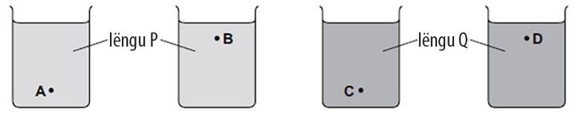

…………………………………………………………………………………………………

1. Një grua peshon 600 N. Ajo qëndron në një sipërfaqe horizontale. Syprina e sipërfaqes së këmbëve të saj në kontakt me dyshemenë është 0.050m2. Sa është shtypja që ajo ushtron në dysheme? A) 1.2x103N/m2, B) 2.4x103N/m2, C) 1.2x104N/m2, A) 2.4x104N/m2. **(2 pikë)**

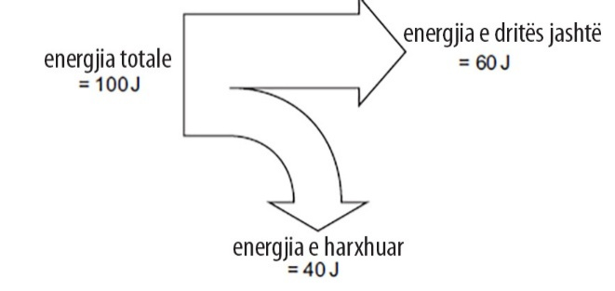

…………………………………………………………………………………………………

1. Diagram tregon energjinë e transferuar në një llambë në një sekondë. Cili tip energjie e prodhuar nga llamba është energji e çuar dëm? A) energjia potenciale kimike, B) energjia elektrike, C) energjia potenciale gravitacionale, D) energjia termike. Sa është energjia e çuar dëm? Sa është rendimenti? **(3 pikë)**

**………………………………………………………………………………………………………………………………………………………………………………………………………………………**

Shpjegoni pse energjia e prodhuar nga djegia e qymyrit e ka origjinën nga Dielli. (**2 pikë)**

1. Një nxënëse kryen punë gjatë terheqjes së një kutie në një sipërfaqe horizontale. Ajo tërheq një kuti të dytë përgjatë të njëjtës sipërfaqe. Cili prej rrjeshtave tregon që nxënësja po kryen një punë dy herë më të madhe? **(1 pikë)**

|  |  |  |
| --- | --- | --- |
|  | Forca e ushtruar në kuti | Largësia e tërheqjes së kutisë |
| A | Dyfishohet | Dyfishohet |
| B | Dyfishohet | Përgjysmohet |
| C | Qëndron e njëjtë | Dyfishohet |
| D | Qëndron e njëjtë | Përgjysmohet |

1. Një tollumbace dhe një masë janë lidhur në një shufër e cila rrotullohet rreth pikës P. Tollumbacja është e mbushur me helium, një gaz që ka dëndësi më të vogël se ajri, kështu që ajo ushtron në shufër një forcë të drejtuar vertikalisht lart. Shufra është në prehje. Cili prej veprimeve shkakton rrotullimin në kahun orar të shufrës? A) lëvizja e tollumbaces dhe e masës 10 cm në të majtë, B) lëvizja e tollumbaces dhe e masës 10 cm në të djathtë, C) lëvizja e tollumbaces dhe e masës deri tek pozicioni që shënon 25cm, D) lëvizja e tollumbaces deri në pozicionin që shënon 20 cm dhe e masës në pozicionin që shënon 30 cm. Argumentoni. **(4 pikë)**

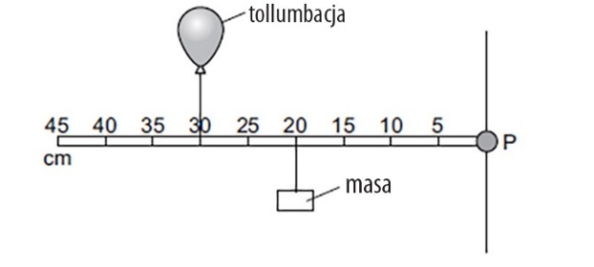

**……………………………………………………………………………………………………………………………………………………………………………………………………………………………**

1. Një top me masë 1.2 kg bie nga lartësia 30 m. Ndërkohë që ai bie 25% e energjisë së tij potenciale gravitacionale shndërrohet në energji termike. Sa është energjia kinetike e topit në çastin që godet tokën. A) 27J, B) 90 J, C) 270 J< D) 360 J. **(4 pikë)**
2. Një vajzë kapet me duar në hekurin e gjimnastikes. Ajo ngre veten lart deri sa mjekrra e saj vjen në nivelin e shufrës horizontale.masa e vajzës është 48 kg. Ajo ngre lart veten e saj me 025m dhe e kryen këtë veprim për 2s. Sa është fuqia e përdor nga ajo për ngritjen e trupit të saj?. Nxitimin e rënies së lirë e merrni 10 N/kg. **(4 pikë)**

…………………………………………………………………………………………………………………………………………………………………………………………………………………………………………………………………………………………………………………………………………..…

1. Plotësoni fjalinë e mëposhtme.

Për të ngjitur shkallët duke vrapuar, nxënësja duhet të kryejë punë kundër forcës së ___________.

(b) gjatë ngjitjes së shkallëve nga fundi në majë nxënësja kreu punën 2240 J. Asaj iu deshën 2.8 s për të ngjitur shkallët. (i) Llogaritni fuqinë e zhvilluar nga nxënësja gjatë ngjitjes me vrap të shkallëve.



......................................................................................................................................................................................................................................................................................................................................................

........ Fuqia = ............W

(ii) Sa energji potenciale gravitacionale fiton nxënësja kur ngjitet nga fundi në majë të shkallëve?

Shënoni √ në kutinë e duhur.

Më shumë se 2240 J

2240 J

Më pak se 2240 J

(c ) Një nxënëse tjetër kreu të njëjtin eksperiment

Matjet e marra dhe vlerat e llogaritura janë treguar në tabelë.

(c ) (i) Për të bërë një krahasim të drejtë, nxënëset mbajtën një variabël të pandryshueshëm gjatë kryerjes së eksperimentit. Cili është variabli që nxënëset mbajtën konstante?

|  |  |  |  |
| --- | --- | --- | --- |
| Nxënësja | Pesha në Njuton | Koha e duhur në sekonda | Fuqia në vat |
| A | 285 | 3.8 | 240 |
| B | 360 | 2.4 | 480 |
| C | 600 | 3.4 | 560 |
| D | 725 | 4.0 | 580 |

............................................................................................................................................................

(ii) Nga të dhënat e tabelës, njëra nga nxënëset shkruajti konkluzionin e gabuar si më poshtë.

**“ Sa më e madhe pesha e nxënëses, aq më e madhe fuqia e zhvilluar”.**

Sugjeroni pse ky konkluzion mund të mos jetë i vërtetë për një grup të madh nxënësish. **(10 pikë)**

.......................................................................................................................................................................................................................................................................................................................

|  |  |  |  |  |  |  |  |
| --- | --- | --- | --- | --- | --- | --- | --- |
| **Notat** | **4** | **5** | **6** | **7** | **8** | **9** | **10** |
| **Pikët** | 0 - 3 | 4 - 8 | 9- 12 | 13 - 18 | 19 - 23 | 24 - 28 | 29 - 32 |

**BLUEPRINTI**

**(TABELA E SPECIFIKIMEVE)**

**KLASA 10 PERIUDHA E DYTË TEZA B**

|  |  |  |  |  |  |  |
| --- | --- | --- | --- | --- | --- | --- |
| Kapitulli | Temat e kryera | Niveli I | Niveli II | Niveli III | Pikët | Përqindja |
| Efektet rrotulluese të forcave | 6 orë | 2 | 3 | 3 | 8 | 23 % |
| Forca dhe lënda | 5 orë | 1 | 4 | 1 | 6 | 18 % |
| Shndërrimet dhe tranferimet e energjisë | 5 orë | 1 | 3 | 2 | 6 | 18 % |
| Burimet e energjisë | 4 orë | 2 |  |  | 2 | 15 % |
| Puna dhe fuqia | 6 orë | 6 | 2 | 2 | 10 | 26 % |
|  | 26 orë | 12 pikë | 12 pikë | 8 pikë | 32 pikë | 100 % |

**TEST KONTROLLI TREMUJORI DYTË KLASA 10 GJIMNAZ**

Teza B

1. Një nxënëse dëshiron të përcaktojë dëndësinë e një guri me formë të çrregullt. Në fillim ajo gjeti masën e gurit. Më pas ajo uli gurin në një cilindër që përmban ujë. Diagram tregon tregimet e cilindrit para dhe pas futjes së gurit. Si duhet të llogarisë dëndësinë e gurit nxënësja? A) masë e gurit x vlerën e tregimit të parë, B) masë e gurit x(vlerën e tregimit të dytë – vlerë e tregimit të parë), C) ) masë e gurit x vlerën e tregimit të dytë, D) ) masë e gurit / (vlerën e tregimit të dytë – vlerë e tregimit të parë). Argumentoni. **(3 pikë)**

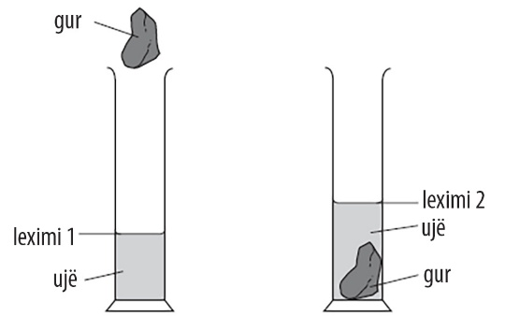

1. Diagrami tregon një objekt me peshë W dhe një objekt me peshë Z të balancua në një metër druri. Cili nga ekuacionet është i saktë? Llogaritni raportin e peshave. **(3 pikë)**

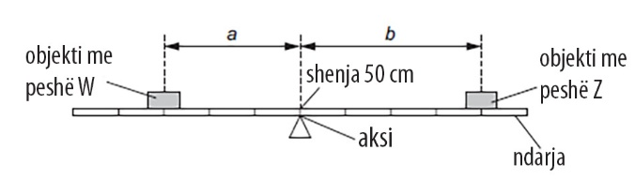

1. Një skijatore skijon duke u ngjitur në një kodër. Ai fiton energjinë potenciale gravitacionale 10000J. Më pas ajo zbret. Në fund të kodrës, energjia kinetike e saj është 2000 J. Sa është energjia e çuar dëm për shkak të forcave të fërkimit dhe rezistencës së ajrit? **(3 pikë)**

|  |  |  |
| --- | --- | --- |
|  | Masa e fëmijës në kg | Koha e duhur në s |
| A | 40 | 15 |
| B | 50 | 25 |
| C | 60 | 25 |
| D | 70 | 15 |

**……………………………………………………………………………………………………………………………………………………………………………………………………………………………**

1. Katër nxënës ngjitin të njëjtat shkallë, 10 m të larta. Arsyetoni cili prej tyre ka përdorur më shumë fuqi? Llogaritni energjinë potenciale të fituar dhe fuqinë në secilin rast. **(6 pikë)**

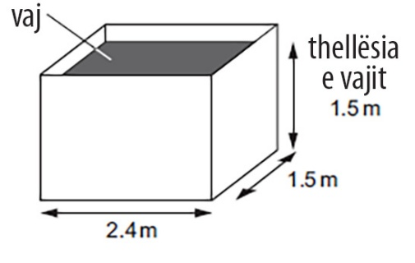

**...............................................................................................................................................................................................................................................................................................................................................**

1. Figura tregon një enë në formë kuboidi me përmasa të bazës 2.4mx 1.5m. Ena është mbushur me një vaj me dëndësi 850 kg/m3 deri në lartësinë 1.5 m. Llogaritni a) shtypjen që ushtron vaji në fundin e enës, b) forcën e ushtruar nga vaji mbi fundin e saj. Duke dashur të kontrollojë nivelin e vajit, nxënësit I bie një shufër alumini i cili fundoset. Thoni se çfarë tregon kjo për dëndësinë e aluminit. **(6 pikë)**



**……………………………………………………………………………………………………………………………………………………………………………………………………**

1. Nxënësi në figurë po kryen një ushtrim tërheqjeje me forcën e krahëve. Çdo herë që nxënësi bën një ngritje të trupit të tij, ai e ngre veten vertikalisht lart 0.4 m. Masa e nxënësit është 65 kg. Nxënësi është i aftë të kryejë 12 ulje- ngitje në 60 s. Llogaritni fuqinë e zhvilluar nga nxënësi. Nxitimi i rënies së lirë është 10 N/kg. **(3 pikë)**

....................................................................................................................................................................................................................................................................................................................................................

......... Fuqia = ................ W

1. Shpjegoni pse hidrocentrali përshkruhet si i rinovueshëm. **(2 pikë)**

.........................................................................................................................................................................

1. Figura tregon forcën që ushtron një njeri për të ngritur një trung të rëndë. Llogaritni forcën F e ushtruar nga leva në trungun e rëndë. Përshkruani si një forcë e vogël mund të ngrejë një trung të rëndë. **(4 pikë)**

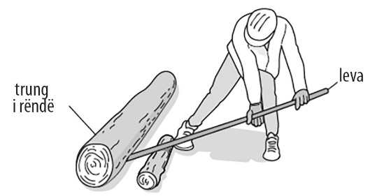

………………………………………………………………………………………………………………………………………………………………………………………………………………………………

1. Shkruani përkufizimin e ligjit të Hukut. Një sustë zgjatet me 0.75m, kur në të ushtrohet forca 30N. Sa është konstantja e sustës? **(2 pikë)**

**……………………………………………………………………………………………………………………………………………………………………………………………………………………………………………………………………………………………………………………………………………………………………………………………………………………………………………………………**

|  |  |  |  |  |  |  |  |
| --- | --- | --- | --- | --- | --- | --- | --- |
| **Notat** | **4** | **5** | **6** | **7** | **8** | **9** | **10** |
| **Pikët** | 0 - 3 | 4 - 8 | 9- 12 | 13 - 18 | 19 - 23 | 24 - 28 | 29 - 32 |